PROJET DE VISUAL BASIC FOR APPLICATIONS (VBA)

4A

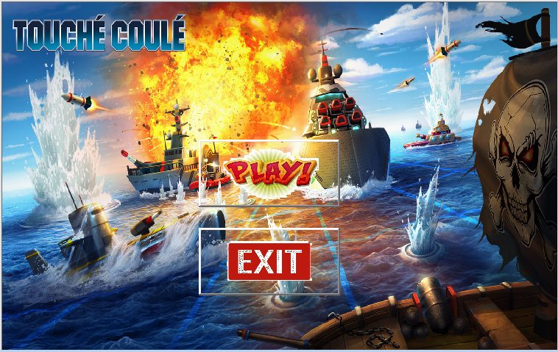SUJET:

**JEU TOUCHÉ-COULÉ**

TUTEUR:

 aaaa

GROUPE 4GSI - TD2 - TP4:

NGUYEN Huynh Dung

LE Quang Quoc Bao

Sommaire

INTRODUCTION

1. Présentation générale de la plate form :
2. Contexte.
3. Fonctionnalités principales de l’application.
4. Stucturation du programme :
5. Structutre générale.
6. La procédure dans «ThisWorkbook».
7. Les Feuilles de calcul.
8. Les Userforms.
9. Les Modules.
10. Les Modules de classe.
11. Les algorithmes.
12. Guide d’utilisation du logiciel :
13. La fenêtre « Forme_Commence ».
14. La fenêtre « Guide_de_choix1 » et « Guide_de_choix2 ».
15. La fenêtre « Forme_combat ».
16. La fenêtre « Joueur1Gagne » et « Joueur1Gagne ».

CONCLUSION

**INTRODUCTION :**

**Vue d’ensemble :**

Au cours de notre 4ème année de formation à l’école d’ingénieur INSA Centre Val de Loire dans le département Génie des systèmes industriels nous sommes amenés à suivre des cours de visual basic for applications (VBA). Dans cet sujet, nous avons dû réaliser un mini-projet sous VBA pour mettre en pratique des connaissances théoriques qu’on a acquis pendant les cours et les TDs.

Le sujet que nous avons pris est : La bataille navale, appelée aussi touché-coulé, est un jeu de société dans lequel deux joueurs doivent placer des « navires » sur une grille tenue secrète et tenter de « toucher » les navires adverses. Le gagnant est celui qui parvient à torpiller complètement les navires de l’adversaire avant que tous les siens ne le soient.

**Objectifs :**

* L'application tous les connaissances acquises dans la pratique (les classes, les éléments graphiques, l’interaction avec Excel…)
* Programmer un jeu bien connu
* Mettre en œuvre une structure de données complexe et savoir l’utiliser
* Exécuter un programme VBA sur Excel

1. **Présentation générale de la plate form**

**1. Contexte :**

Cette application correspond à un logiciel de divertissement destiné à tout le monde. Il nous permet d’avoir les matches de compétition entre 2 personnes. Les joueurs peuvent exprimer ses talents sur les stratégies de placement des bateaux et aussi comment tirer plus bateaux possibles. Le jeu est facile à jouer pour avoir les moments de détente.

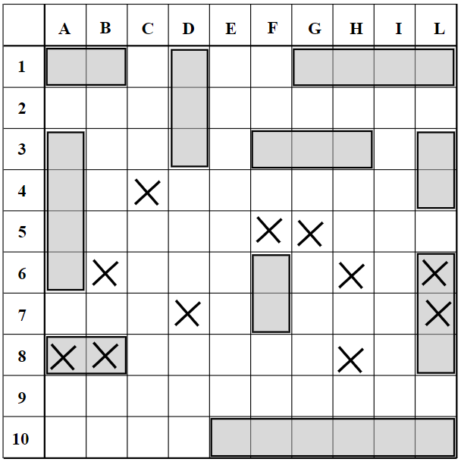Classiquement, le jeu se joue sur une grille carrée composée de 10x10 cases sur laquelle sont disposés des navires de taille variable comme le montre la figure ci-contre.

Les règles du jeu officielles, selon Wikipedia, stipulent que la bataille navale oppose deux joueurs qui s’affrontent. Chacun a une flotte composée de 5 bateaux, qui sont, en général, les suivants : 1 porte-avion (5 cases), 1 croiseur (4 cases), 1 contre torpilleur (3 cases), 1 sous-marin (3 cases), 1 torpilleur (2 cases). Au début du jeu, chaque joueur place ses bateaux sur sa grille. Celle-ci est toujours numérotée d’A à J verticalement et de 1 à 10 horizontalement. Un à un, les joueurs vont “tirer” sur une case de l’adversaire. Le but est donc de couler les bateaux adverses.

**2. Fonctionnalités principales de l’application :**

Ce logiciel contient 2 fonctions principales :

* Placer les bateaux différents sur la carte de l’océane. Ces bateaux doivent respecter la condition que les carrés de différents bateaux ne superposent pas. Le joueur 1 va place ses bateaux sur sa grille en premier puis le joueur 2.
* Tirer les bateaux adverses. Si vous tire exactement la position du bateau, vous avez un tour de bonus. Les tours de tirer sont en alternance.

1. **Stucturation du programme :**

**1. Structutre générale :**

Le programme est constitué de :

- 2 Feuilles de calcul.

- 7 Userforms

- 2 Modules

- 3 Modules de classe

**2. Les Modules de classe :**

Dans ce projet, nous utilisons trois modules de classe :

* Carre
* Bateau
* Ocean

***La classe « Carre »****:* gère tous les informations des éléments de ce jeu. Les autres variables seront contruit par cette classe.

Les attributs de cette classe sont comme ci-dessus :

* x As Integer  : la coordonnée x du carré
* y As Integer  : la coordonnée y du carré
* cStatus As Status_liste avec :
* eau : indique qu’il n’y a que l’eau dans ce carré
* choisi : indique que c’est une partie de bateau quand nous choisissons le bateau
* invisible : indique que ce carré est une partie du bateau et invisible pendant le combat.
* Coule : indique que c’est une des parties du bateau qui a été trouvé
* mal_touche : indique que le joueur a tiré sur un carré vide (carré contient que de l’eau)
* touche : indique que la partie de bateau est tiré par un joueur

Les méthodes de cette classe :

* Les procédures pour laisser et définir la valeur des attributs de cette classe.
* Le procédure « mise_a_jour_color » : modifier le couleur du carré en position de ses coordonnés et en fonction de sa status

***La classe « Bateau »****:* elle present un bateau dans le jeu.

Les attributs de cette classe sont comme ci-dessus :

* bNom As String : le nom du bateau
* bTaille As Integer : le taille du bateau
* bContainer() As Carre : un tableau de carré qui a la taille étant la taille du bateau
* bStatus As bateauStatus_liste avec :
* choisis : indique ce bateau a été choisi dans le process de choix les bateaux
* securise : indique ce bateau a au moins d’un carré qui n’a pas tiré.
* destroy : indique ce bateau est trouvé

Les méthodes de cette classe :

* Les procédures pour laisser et définir la valeur des attributs de cette classe.
* La procédure « initialise » : cette procédure prend en paramètre le nom et le taille du bateau et configure les attributs correcpondant à ces paramètres.
* La procédure « remplir_coordonne » : permet de remplir la coordonnée des carré contruisant le bateau quand le joueur choisit un range de cells.
* La procédure « inCombat » : prendre en paramètre le numéro du joueur et modifier les attributs du bateau en fonction de ce joueur.
* La procédure « mise_a_jour_bateau » : afficher le bateau sur l’interface du worksheet.
* La procédure « check » : mettre à jour l'etat d’un carré du bateau quand le joueur le tire.
* La procédure « destroye » : si tous les carres du bateau ont été tiré, nous mettons l'etat du bateau en destroy, aussi l’état de ces carrés et mettre à jour l’affichage du bateau

***La classe « Ocean »****:* elle present un bateau dans le jeu.

Les attributs de cette classe sont comme ci-dessus :

* oSurface() As Carre : un tableau de 10*10 carré qui est le lieu pour remplacer le bateau en feuille « choisi » et pour tirer les bateaux de l’adversaire.
* oStatus As Ocean_Status avec :
* Joueur1 : indique cet océan est de joueur1
* Joueur2 : indique cet océan est de joueur3
* Vide : indique cet océan n’est de aucun joueur

Les méthodes de cette classe :

* Les procédures pour laisser et définir la valeur des attributs de cette classe.
* La procédure « mettre_un_bateau » : cette procédure prend en paramètre une variable de type bateau et remplir les coordonnés des carrés et ses états dans l’océan
* La procédure « mise_a_jour » : permet d’afficher l’océan sur le feuille.
* La procédure « inModeCombat » permet de modifier les attributs de l’océan correspondant au joueur pour peut-être afficher deux océans en même temps sur le feuille « combat ».
* La procédure « verifi » : permet de compter le nombre de carré tiré dans un océan afin de trouver le joueur gagne.

**3. Les Modules :**

Nous utilisons deux modules : un pour contenir les variables globales qui sont utiliées dans tout le projet, autre pour les fonctions et les procédures.

Liste des variables globales :

* Le tour de joueur : tour As Integer
* Les oceans
* Ocean_Joueur1 As New ocean
* Ocean_Joueur2 As New ocean
* Le tableau de bateau pour le joueur :
* Pour joueur 1 : b1(1 To 5) As New bateau
* Pour joueur 2 : b2(1 To 5) As New bateau
* Les variables constantes pour les coulours correspondantes aux état de carré
* Une variable de type boolean pour vérifier que les joueurs bien choisir la zone à tirer : zone As Boolean

Modules de la fonction :

* La procédure « initJeu » : permet d’initialiser les variables globales quand nous
* La procédure « mise_a_jour » : permet d’afficher l’océan sur le feuille.

**2. La procédure dans «ThisWorkbook» :**

La procédure dans « ThisWorkbook » permet au jeu de s’exécuter dès l’ouverture de l’application. Elle affiche la fenêtre « page d’accueil » permet au joueur de commencer le jeu ou quitter l’application.

**3. Les Feuilles de calcul :**

La feuille « Choisi » : Permet les joueurs de placer les bateaux sur la carte «Ocean_Joueur1» et après «Ocean_Joueur2» et enregistrer ses position sur les variables « Bateau ». Tous les bateaux du joueur1 doivent être placés sur la carte afin que le joueur2 puisse commencer à placer ses bateaux.

La feuille « Combat » : permet à chaque joueur de lancer une rocket à l’océan d’adversaire.

**4. Les Userforms :**

Nous avons créé 7 formes pour les différentes fonctionnalités :

**7. Les algorithmes :**

1. **Guide d’utilisation du logiciel :**

**1. La fenêtre « Forme_Commence » :**

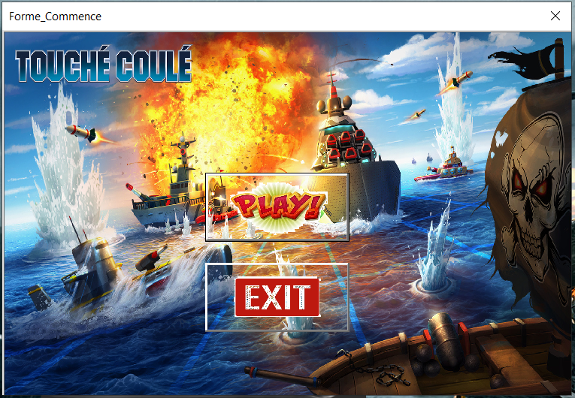

Au lancement de notre fichier Excel, la fenêtre « Forme_Commence » s’affiche directement. Sur cette interface vous pouvez trouver un bouton nommé «PLAY!» et un bouton nommé «EXIT». La fonctionnalité de chacun:

* Le bouton «EXIT» : aider les joueurs à quitter le jeu.
* Le bouton «PLAY!» : commencer le jeu et vous amener à la fenêtre « Guide_de_choix1 » de joueur1 pour voir bien le guide de placer les bateaux.

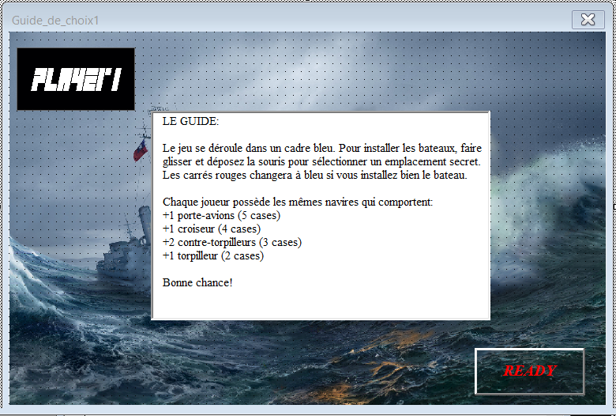**2. La fenêtre « Guide_de_choix1 » et « Guide_de_choix2 » :**

Après que vous touchez le boutton « PLAY! », la fenêtre «Guide_de_choix1» du joueur1 va afficher et vous aider à comprendre le guide de placer les bateaux. Vous êtes prêt et touchez le button « READY » pour réaliser votre plan sur la feuille « Choisi ». Si non une fenêtre d'avertissement s'affichera.

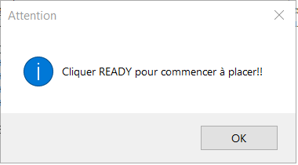

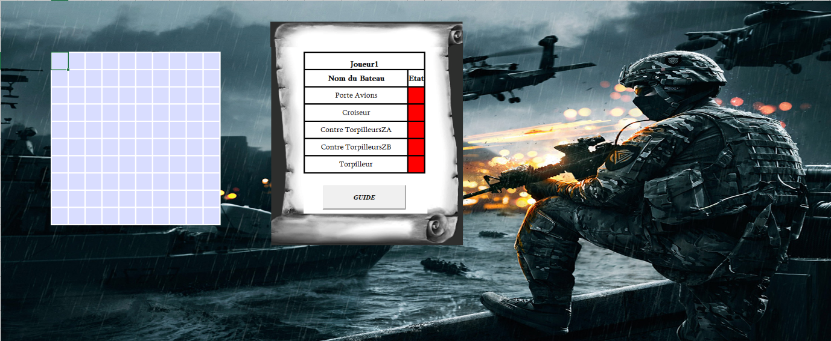

Dans la feuille « Choisi », Vous trouvez 1 button « GUIDE » pour voir encore le guide de placer les bateaux et un tableau d’afficher :

* Joueur1 ou Joueur2 pour savoir de quel joueur il s'agit?
* 5 types et l’état des bateaux, s’il est rouge, cela signifie que le bateau correspondant n'a pas été placé sur le champ de bataille. Et vice versa, le vert signifie que le bateau a été placé sur le champ de bataille.
* Une zone de taille 10x10 pour placer les bateaux.

Lors de placer les bateaux, si vous placez une erreur de quantités carrés, une fenêtre s'affichera pour vous rappeler.

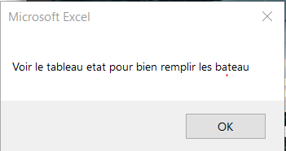

Après que toutes les options ont été faites, la fenêtre «joueur1: Rappel» va afficher pour confirmer vos choix: Yes - vous avez sur et No - vous voulez replacer les bateau.

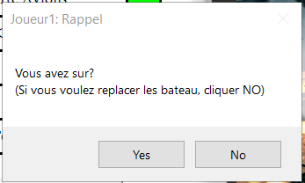

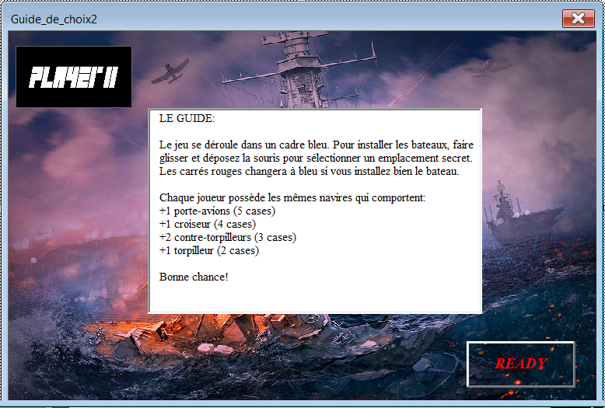Ensuite, c'est au tour du joueur2 et c'est exactement comme mettre les bateaux du joueur1. Pour être en sécurité, vous devez éviter à votre adversaire de voir votre plan.

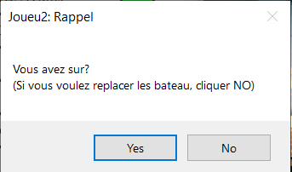Après que toutes les options ont été faites, la fenêtre «joueur2: Rappel» va afficher pour confirmer vos choix: No - vous voulez replacer les bateau, Yes - vous avez sur et la programme va aller à la feuille «Combat» et la fenêtre «Forme_Combat» s’affichera.

**3. La fenêtre « Forme_combat » :**

Sur cette fenêtre, il y a 2 buttons : « Guide » et « Go to the Battlefield » :

* Si vous choisissez « Guide », la fenêtre « GuideJoueur » s’affichera pour que vous lisez les règles. Ensuite, vous sélectionnez « READY » pour commencer le match.
* Si vous choisissez « Go to the Battlefield », le programme ira directement à l'interface de combat.

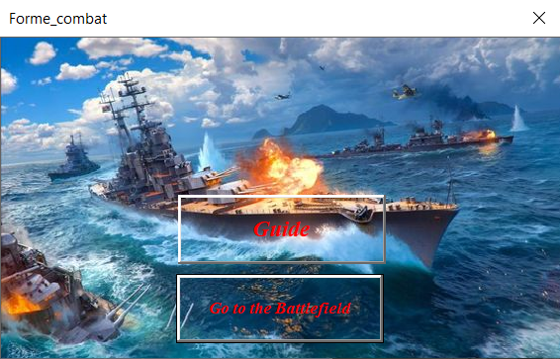

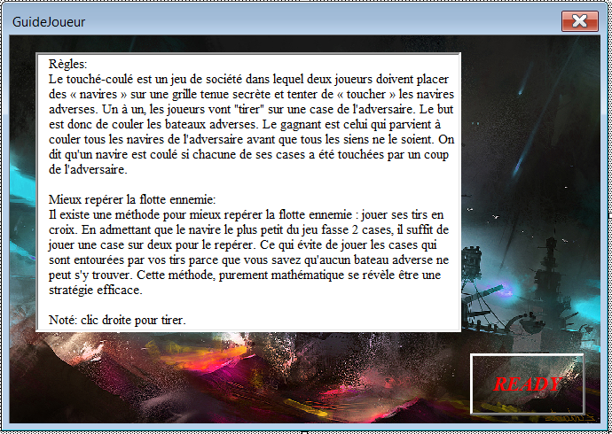Dans la fenêtre "GuidePlay", vous pouvez bien préparer vos connaissances avant de commencer le jeu.

L'interface du jeu est l'image ci-dessous. Quelle beauté !

* Deux zones de taille 10x10. Vous lancez votre plan et détruisez votre adversaire sur ces zones. Le joueur1 lance les fusées dans la zone « PLAYER1 » et le joueur2 - la zone « PLAYER2 ».
* Deux boutons "SURRENDER" pour surrender le match. Celui qui appuie sur ce bouton sera le perdant.
* Button « RESET » pour réinitialiser le jeu si deux joueurs acceptent l'égalité ce match.
* Button « GUIDE » pour voir encore le guide.
* 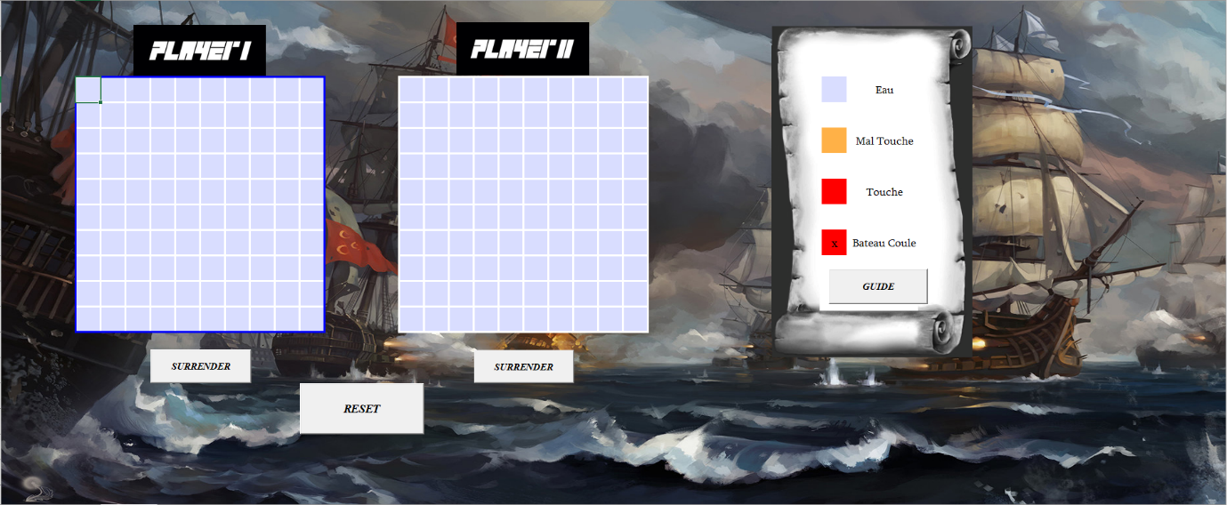Un tableau montrant les états du jeu.

**4. La fenêtre « Joueur1Gagne » et « Joueur1Gagne »  :**

Ces fenêtres s'afficheront pour féliciter le joueur gagnant.

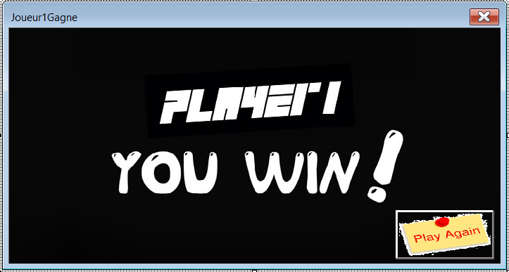

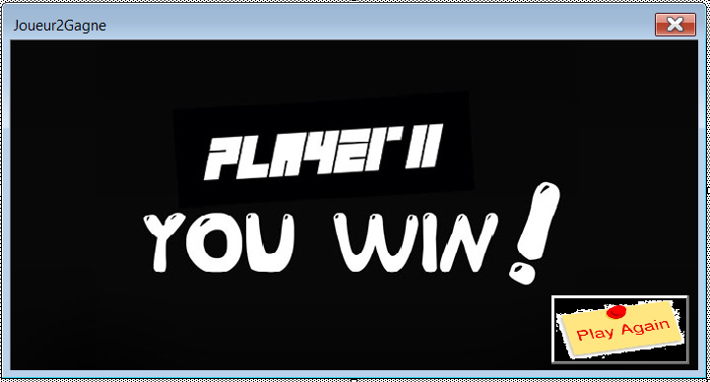

**CONCLUSION :**

Au sortir de ce projet, Nous avons appris beaucoup de chose : en premier la programmation dans Excel est une chose réfléchit parcequ'elle est la base de la programmation. En deuxième position, c’est un travail pas à pas. En faisant le plan, nous avons pu obtenir une vue générale du fonctionnement du jeu. Cela nous a permis de construire facilement les élement dans la structure du programme. Et finalement, grâce à ce projet, nous améliorons la capacité de travail en groupe et aussi nos compétances dans VBA.